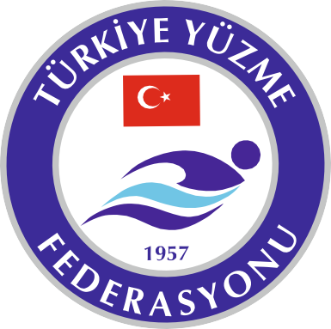

ARTİSTİK YÜZME MİLLİ TAKIM SEÇME TESTİ

MÜSABAKA TARİHİ:28-29-30 MAYIS

SON BAŞVURU TARİHİ: 12 MAYIS 2021

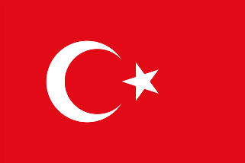

YARIŞMAYA KATILACAK OLAN SPORCULAR
ADI SOYADI | DOĞUM TARİHİ  (G/A/Y) | KATILMAK İSTEDİĞİ YAŞ GRUBU | 200M SERBEST YÜZME DERECESİ  (13-14-15 YAŞ İÇİN) | 400M SERBEST YÜZME DERECESİ (JUNIOR YAŞ İÇİN)
Yukarıdaki bilgilerin doğru olduğunu ve Antrenörümüzün kulübümüz adına teknik toplantıya katılabileceğini onaylıyoruz

KAŞE-İMZA
MİLLİ TAKIM SEÇME TESTİ KATILIM FORMU
KULÜP ADI
ANTRENÖR/GSM NO
İLETİŞİM BİLGİLERİ | TELEFON | FAX | E-POSTA | BRANŞ SORUMLUSU

